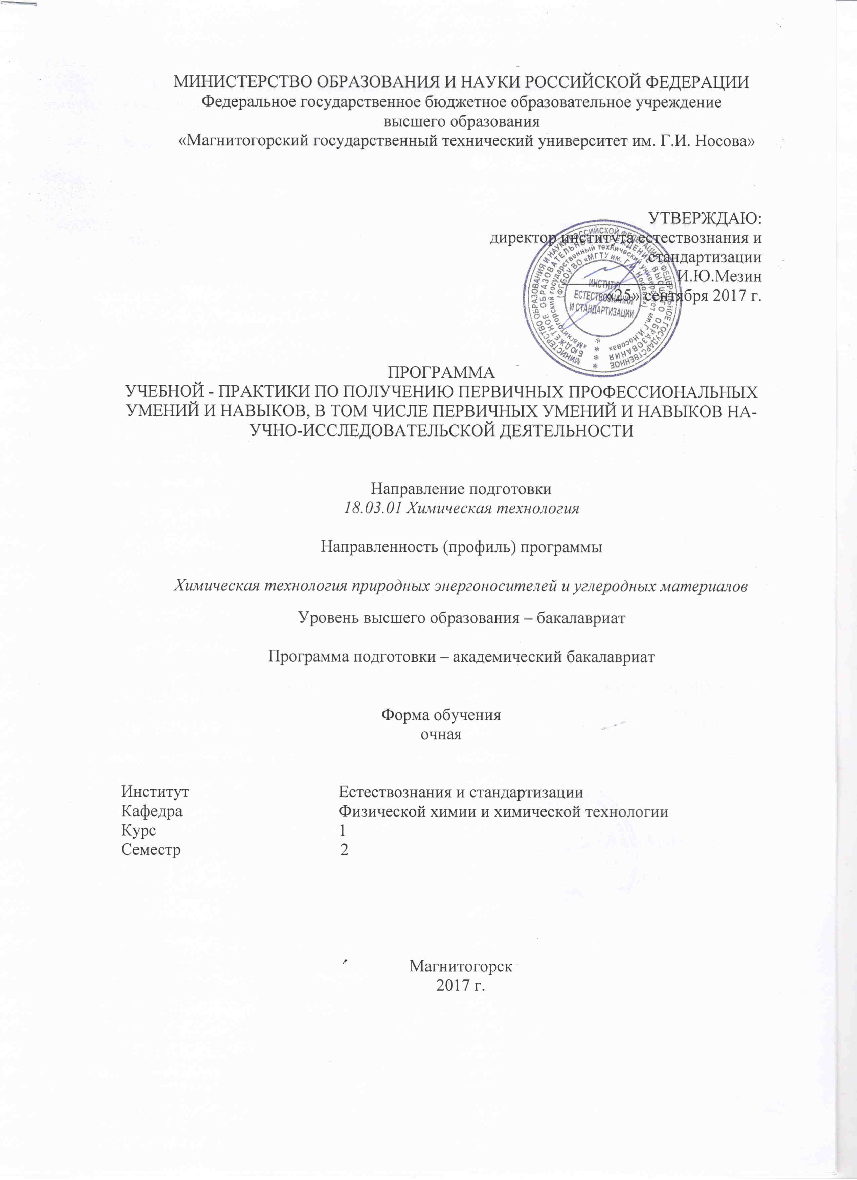

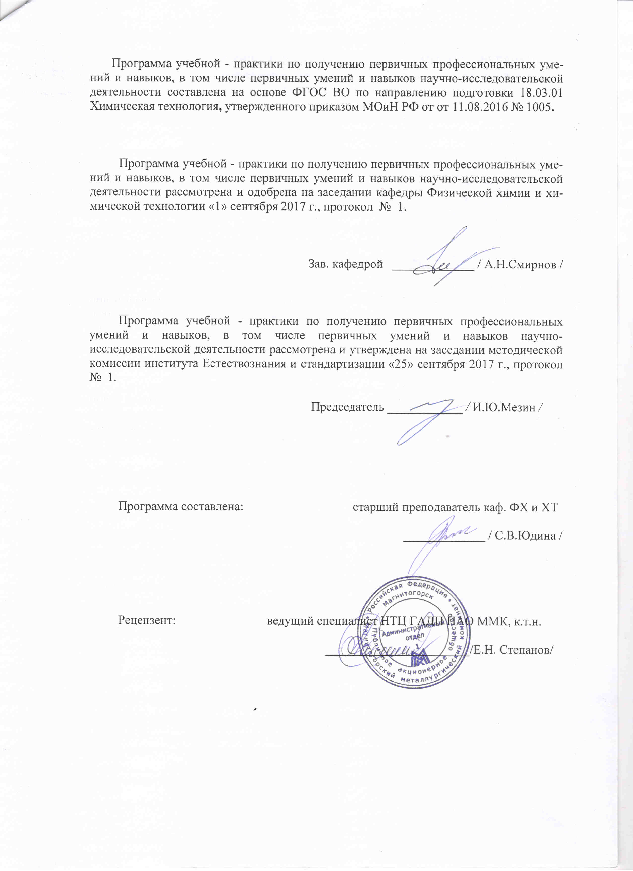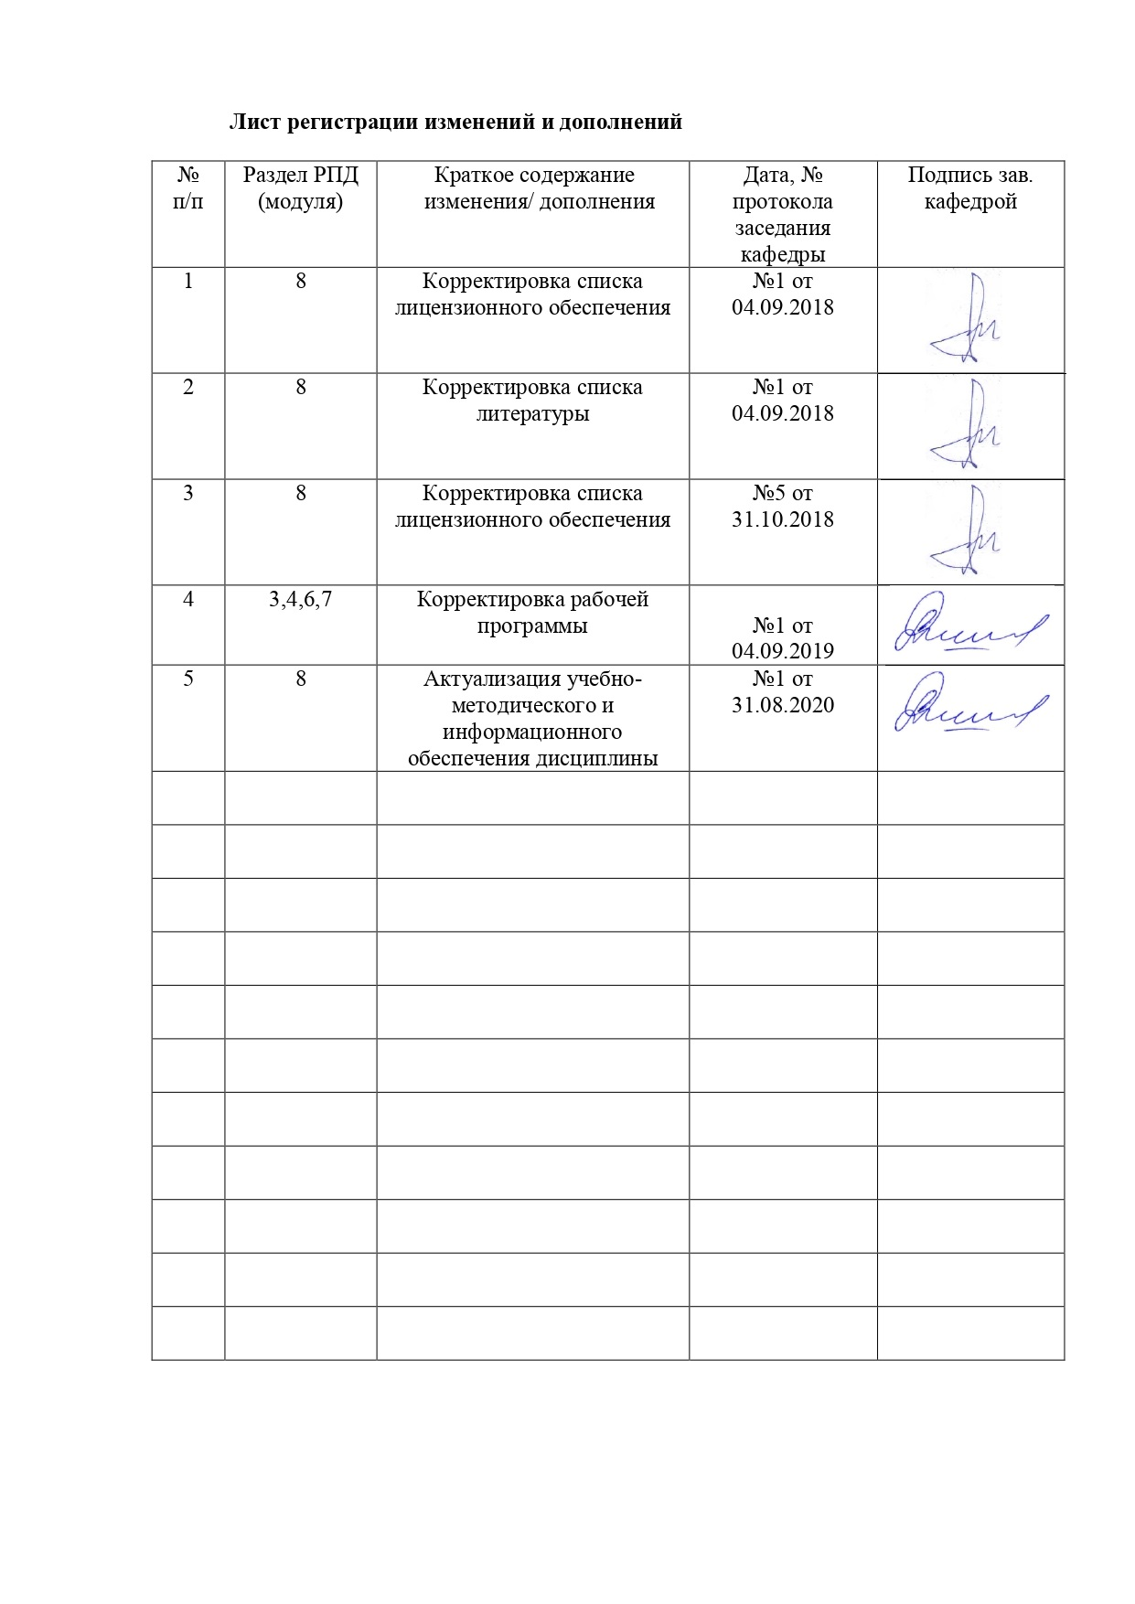

## 1 Цели учебной практики по получению первичных профессиональных умений и навыков, в том числе первичных умений и навыков научно-исследовательской деятельности

Целями учебной практики по получению первичных профессиональных умений и навыков, в том числе первичных умений и навыков научно-исследовательской деятельности по направлению подготовки 18.03.01 Химическая технология являются получение обучающимися общих представлений о работе предприятий, выпуске продукции и организации производственных процессов на промышленных предприятиях, о конструкции и характеристиках основных химико-технологических аппаратов и качественных показателей выпускаемой продукции.

## 2 Задачи учебной практики по получению первичных профессиональных умений и навыков, в том числе первичных умений и навыков научно-исследовательской деятельности

Задачами учебной практики по получению первичных профессиональных умений и навыков, в том числе первичных умений и навыков научно-исследовательской деятельности являются:

- ознакомить обучающихся с характером и особенностями их будущей специальности;

- дать общее представление о предприятии, о выпускаемой продукции, перспективах дальнейшего развития, организационной структуре и схеме управления;

- изучить технологию и основное оборудование предприятия;

- показать принципиальную схему технологических процессов производства продукции, строительства объектов и т.д.;

- выполнение требований внутренних нормативных документов по охране труда и промышленной безопасности, стандартов организации по охране труда и промышленной безопасности, правил внутреннего трудового распорядка для работников Группы ОАО «ММК».

## 3 Место учебной практики по получению первичных профессиональных умений и навыков, в том числе первичных умений и навыков научно-исследовательской деятельности в структуре образовательной программы

Для прохождения учебной практики по получению первичных профессиональных умений и навыков, в том числе первичных умений и навыков научно-исследовательской деятельности необходимы знания, умения и владения, сформированные в результате изучения таких дисциплин как: общая и неорганическая химия, технология командообразования и саморазвития, введение в направление.

Знания, умения и владения, полученные в процессе прохождении учебной практики по получению первичных профессиональных умений и навыков, в том числе первичных умений и навыков научно-исследовательской деятельности*,* будут необходимы для изучения таких дисциплин как: аналитическая химия и физико-химические методы анализа; стандартизация, метрология и подтверждение соответствия; органическая химия; химия, минералогия и петрография горючих ископаемых; химические реакторы; массообменные процессы химической технологии.

Знания, полученные при прохождении учебной практики по получению первичных профессиональных умений и навыков, в том числе первичных умений и навыков научно-исследовательской деятельности, являются базовыми при написании курсовых работ по таким дисциплинам, как: процессы и аппараты химической технологии; извлечение и переработка химических продуктов коксования; коксование углей.

## 4 Место проведения практики

Учебная практика по получению первичных профессиональных умений и навыков, в том числе первичных умений и навыков научно-исследовательской деятельности проводится на базе: производственных цехов ПАО «Магнитогорского металлургического комбината»:

- Коксохимическое производство:

- углеподготовительный цех;

- коксовый цех;

- цех улавливания и переработки химических продуктов коксования;

* Доменный цех,
* Кислородно-конвертерный цех,
* Листопрокатное производство.

Способ проведения учебной практики по получению первичных профессиональных умений и навыков, в том числе первичных умений и навыков научно-исследовательской деятельности: стационарный.

## Учебная практика по получению первичных профессиональных умений и навыков, в том числе первичных умений и навыков научно-исследовательской деятельности осуществляется непрерывно.

## 5 Компетенции обучающегося, формируемые в результате прохождения учебной практики по получению первичных профессиональных умений и навыков, в том числе первичных умений и навыков научно-исследовательской деятельности и планируемые результаты обучения

В результате прохождения учебной практики по получению первичных профессиональных умений и навыков, в том числе первичных умений и навыков научно-исследовательской деятельности у обучающего, должны быть сформированы следующие компетенции:

| Структурный  элемент  компетенции | Планируемые результаты обучения |
| --- | --- |
| ОК-7 способностью к самоорганизации и самообразованию | |
| Знать | содержание процессов самоорганизации и самообразования, их особенностей и технологий реализации, исходя из целей совершенствования профессиональной деятельности. |
| Уметь | планировать цели и устанавливать приоритеты при выборе способов принятия решений с учетом условий. Самостоятельно строить процесс овладения информацией, отобранной и структурированной для выполнения профессиональной деятельности |
| Владеть | технологиями организации процесса самообразования; способами планирования, организации, самоконтроля и самооценки деятельности, навыками работы на ПК |
| ОПК-1 способностью и готовностью использовать основные законы естественнонаучных дисциплин в профессиональной деятельности | |
| Знать | основные приемы базового применения естественнонаучных законов, общие закономерности химических процессов, технологии основных химических производств |
| Уметь | использовать основные законы естественнонаучных дисциплин, методы теоретического и экспериментального исследования для понимания принципа действия современного промышленного оборудования и компоновки технологических схем производств. |
| Владеть | навыками применения законов, общих закономерностей химических процессов, технологии основных химических производств; способами чтения технологических схем. |
| ОПК-5 владением основными методами, способами и средствами получения, хранения, переработки информации, навыками работы с компьютером как средством | |
| Знать | методы и средства контроля физических параметров, определяющих качество продукции; правила проведения испытаний; состав, структуру, свойства и применение материалов. |
| Уметь | определять номенклатуру измеряемых и контролируемых параметров продукции; анализировать технические данные и проводить необходимые расчеты; применять компьютерные технологии для контроля качества продукции и технологических процессов. |
| Владеть | навыками обработки экспериментальных данных; методами проведения и анализа необходимой информации; проводить необходимые расчеты с использованием современных технических средств |
| ПК-5 способностью использовать правила техники безопасности, производственной санитарии, пожарной безопасности и нормы охраны труда, измерять и оценивать параметры производственного микроклимата, уровня запыленности и загазованности, шума, и вибрации, освещенности рабочих мест | |
| Знать | правила техники безопасности, производственной санитарии, пожарной безопасности и влияние загрязняющих веществ на здоровье человека |
| Уметь | определять параметры производственного микроклимата, уровня запыленности и загазованности, шума, и вибрации, освещенности |
| Владеть | методами оценки и измерений уровня запыленности и загазованности, шума, и вибрации, освещенности рабочих мест, средств повышения  безопасности и экологичности технологических процессов |

## 6 Структура и содержание учебной практики по получению первичных профессиональных умений и навыков, в том числе первичных умений и навыков научно-исследовательской деятельности

Общая трудоемкость практики составляет 3 зачетные единицы, 108 акад. часов, в том числе:

– контактная работа 3,7 акад. часов;

- в форме практической подготовки 108 акад. часов

– самостоятельная работа 104,3 акад. часов.

| №  п/п | Разделы (этапы) и содержание практики | Виды работ на практике,  включая самостоятельную работу | Код и структурный элемент компетенции |
| --- | --- | --- | --- |
| 1 | Подготовительный | общий инструктаж по технике безопасности с оформлением соответствующих документов и ознакомление с правилами внутренне­го распорядка на предприятии; выдача индивидуального задания | *ОК-7 – зув*  *ПК-5 – зув* |
| 2 | Производственный | сбор материала для отчета, наблюдения за технологическими процессами; анализ необходимой информации, технических данных. Общее ознакомление с отдельными цехами ПАО ММК, их структурой, сырьевой базой, ассортиментом выпускаемой продукции. Изучение технологии производства. Режим работы предприятия. Изучение конструкции основных сооружений, аппаратов и оборудования в цехе и их компоновка; контроль качества сырья и готовой продукции; охрана труда, техника безопасности и противопожарная техника, мероприятия по охране окружающей среды. | *ОК-7 – зув*  *ПК-5 – зув*  *ОПК – 1 – зув*  *ОПК – 5 - зув* |
| 3 | Подготовка отчета по практике | систематизация и анализ необходимой технической информации, данных и результатов работы; обработка материалов практики, составление отчета | *ОПК – 1 – зув*  *ОПК – 5 - зув* |

Организация учебной практики на всех этапах должна быть направлена на обеспечение непрерывности и последовательности овладения обучающимися профессиональной деятельностью, в соответствии с требованиями к уровню подготовки выпускника.

# **7 Оценочные средства для проведения промежуточной аттестации по** учебные практики по получению первичных профессиональных умений и навыков, в том числе первичных умений и навыков научно-исследовательской деятельности

Промежуточная аттестация по учебной практике по получению первичных профессиональных умений и навыков, в том числе первичных умений и навыков научно-исследовательской деятельности имеет целью определить степень достижения запланированных результатов обучения и проводиться в форме зачета с оценкой.

Зачет с оценкой выставляется обучающемуся за подготовку и защиту отчета по практике.

Подготовка отчета выполняется обучающимися самостоятельно под руководством преподавателя. При написании отчета обучающийся должен показать свое умение работать с нормативным материалом и литературными источниками, а также возможность систематизировать и анализировать фактический материал и самостоятельно творчески его осмысливать.

Содержание отчета определяется индивидуальным заданием, выданным руководителем практики. В процессе написания отчета обучающийся должен самостоятельно проанализировать практический материал, разобрать и обосновать практические предложения.

*Требования к структуре и содержанию отчета по учебной практике определены методическими рекомендациями:*

Понурко, И.В. Методические указания к проведению всех видов практик для обучающихся направления подготовки бакалавров 27.03.01 «Стандартизация и метрология» профиля «Стандартизация и сертификация (химическая технология)» /И.В. Понурко, Н.Ю. Свечникова, С. В. Юдина. - Магнитогорск: Изд-во Магнитогорск. гос. техн. ун-та им. Г.И. Носова, 2016 - 22 с.

Волощук, Т. Г. Производственная практика [Электронный ресурс]: учебное пособие / МГТУ. - Магнитогорск : МГТУ, 2016. - 1 электрон. опт. диск (CD-ROM). – Режим доступа:<https://magtu.informsystema.ru/uploader/fileUpload?name=11.pdf&show=dcatalogues/1/1130119/11.pdf&view=true>. – Макрообъект.

Готовый отчет сдается на проверку преподавателю не позднее 3-х дней до окончания практики. Преподаватель, проверив отчет, может возвратить его для доработки вместе с письменными замечаниями. Обучающийся должен устранить полученные замечания и публично защитить отчет.

***Примерное индивидуальное задание на учебную практику по получению первичных профессиональных умений и навыков, в том числе первичных умений и навыков научно-исследовательской деятельности:***

# *Цель прохождения практики:*

* изучение опыта работы в сфере деятельности, соответствующей направлению 18.03.01 «Химическая технология»;
* закрепление, расширение и углубление полученных обучающимся теоретических знаний, полученных при изучении естественно – научных и профессиональных дисциплин.

# *Задачи практики:*

- знакомство с организацией работы предприятий (цеха, участка), их функционированием, технической оснащенностью;

- изучение номенклатуры выпускаемой продукции; анализ характеристик и свойств выпускаемой продукции;

- изучение технологических процессов, осуществляемых в цехе (участке), и технологического оборудования;

- приобретение обучающимися первичных навыков самостоятельной работы и выработку умений применять их при решении конкретных производственных задач;

- составление описания проводимых исследований и анализ их результатов;

- приобретение обучающимися первичных навыков самостоятельной работы и выработку умений применять их при решении конкретных исследовательских задач;

- сбор материалов для подготовки отчета.

*Вопросы, подлежащие изучению:*

* проведение анализа нормативной правовой базы деятельности организации, где осуществляется учебная практика;
* на основе изучения положения об организации, где проходит практика, и иной нормативно-правовой документации, составить схему организационной структуры предприятия (цеха, участка);
* определение основных направлений деятельности организации (цеха, участка) и соотнесение их с мероприятиями, которые разработаны в стратегии организации;
* структуризация материала для подготовки к написанию отчета по практике

*Планируемые результаты практики:*

* подготовка выводов о деятельности предприятий (цеха, участка), востребованности их продуктов на соответствующих рынках, а также практических рекомендаций по совершенствованию организационных и экономических аспектов их деятельности;
* оценка эффективности проектов и программ, внедряемых на предприятиях;
* публичная защита своих выводов и отчета по практике.

*Показатели и критерии оценивания:*

– на оценку **«отлично»** (5 баллов) – обучающийся представляет отчет, в котором в полном объеме раскрыто содержание задания; текст излагается последовательно и логично с применением актуальных нормативных документов; в отчете дана всесторонняя оценка практического материала; используется творческий подход к решению проблемы; сформулированы экономически обоснованные выводы и предложения. Отчет соответствует предъявляемым требованиям к оформлению.

На публичной защите обучающийся демонстрирует системность и глубину знаний, полученных при прохождении практики; стилистически грамотно, логически правильно излагает ответы на вопросы; дает исчерпывающие ответы на дополнительные вопросы преподавателя; способен обобщить материал, сделать собственные выводы, выразить свое мнение, привести иллюстрирующие примеры.

– на оценку **«хорошо»** (4 балла) – обучающийся представляет отчет, в котором содержание раскрыто достаточно полно, материал излагается с применением актуальных нормативных документов, основные положения хорошо проанализированы, имеются выводы и экономически обоснованные предложения. Отчет в основном соответствует предъявляемым требованиям к оформлению.

На публичной защите обучающийся демонстрирует достаточную полноту знаний в объеме программы практики, при наличии лишь несущественных неточностей в изложении содержания основных и дополнительных ответов; владеет необходимой для ответа терминологией; недостаточно полно раскрывает сущность вопроса; отсутствуют иллюстрирующие примеры, обобщающее мнение студента недостаточно четко выражено.

– на оценку **«удовлетворительно»** (3 балла) – обучающийся представляет отчет, в котором содержание раскрыты слабо и в неполном объеме, выводы правильные, но предложения являются необоснованными. Материал излагается на основе неполного перечня нормативных документов. Имеются нарушения в оформлении отчета.

На публичной защите обучающийся демонстрирует недостаточно последовательные знания по вопросам программы практики; использует специальную терминологию, но допускает ошибки в определении основных понятий, которые затрудняется исправить самостоятельно; демонстрирует способность самостоятельно, но не глубоко, анализировать материал, раскрывает сущность решаемой проблемы только при наводящих вопросах преподавателя; отсутствуют иллюстрирующие примеры, отсутствуют выводы.

– на оценку **«неудовлетворительно»** (2 балла) – обучающийся представляет отчет, в котором содержание раскрыты слабо и в неполном объеме, выводы и предложения являются необоснованными. Материал излагается на основе неполного перечня нормативных документов. Имеются нарушения в оформлении отчета. Отчет с замечаниями преподавателя возвращается обучающемуся на доработку, и условно допускается до публичной защиты.

На публичной защите обучающийся демонстрирует фрагментарные знания в рамках программы практики; не владеет минимально необходимой терминологией; допускает грубые логические ошибки, отвечая на вопросы преподавателя, которые не может исправить самостоятельно.

– на оценку **«неудовлетворительно»** (1 балл) – обучающийся представляет отчет, в котором очень слабо рассмотрены практические вопросы задания, применяются старые нормативные документы и отчетность. Отчет выполнен с нарушениями основных требований к оформлению. Отчет с замечаниями преподавателя возвращается обучающемуся на доработку, и не допускается до публичной защиты.

## 8 Учебно-методическое и информационное обеспечение учебной практики по получению первичных профессиональных умений и навыков, в том числе первичных умений и навыков научно-исследовательской деятельности

**а) Основная литература:**

1. Неведров, А.В. Химия природных энергоносителей [Электрон.ресурс]: учебное пособие / А.В. Неведров, Е.В. Васильева, А.В. Папин. — Кемерово : КузГТУ имени Т.Ф. Горбачева, 2019. — 165 с. — ISBN 978-5-00137-054-3. — Текст : электронный // Электронно-библиотечная система «Лань» : [сайт]. — URL: <https://e.lanbook.com/book/122219> . — Режим доступа: для авториз. пользователей.

**б) Дополнительная литература:**

1. Неведров, А.В. Основы научных исследований и проектирования : учебное пособие : учебное пособие / А.В. Неведров, А.В. Папин, Е.В. Жбырь. — Кемерово : КузГТУ имени Т.Ф. Горбачева, 2011. — 108 с. — ISBN 978-5-89070-794-9. — Текст : электронный // Электронно-библиотечная система «Лань» : [сайт]. — URL: <https://e.lanbook.com/book/6681>. — Режим доступа: для авториз. пользователей.

2. Петухов, В. Н. Оценка эксплуатационных свойств товарных дизельных топлив : учебное пособие / В. Н. Петухов, Н. Ю. Свечникова ; МГТУ. - Магнитогорск : МГТУ, 2015. - 50 с. : ил., табл., схемы. - URL:<https://magtu.informsystema.ru/uploader/fileUpload?name=1142.pdf&show=dcatalogues/1/1120729/1142.pdf&view=true> (дата обращения: 04.10.2019). - Макрообъект. - Текст : электронный.

3. Петухов, В. Н. Химмотология. Конспект лекций : учебное пособие. Ч. I / В. Н. Петухов, Н. Ю. Свечникова ; МГТУ. - Магнитогорск, 2012. - 72 с. : ил., граф., схемы, табл. - URL:<https://magtu.informsystema.ru/uploader/fileUpload?name=47.pdf&show=dcatalogues/1/1097968/47.pdf&view=true> (дата обращения: 04.10.2019). - Макрообъект. - Текст : электронный.

4. Свечникова, Н. Ю. Химическая технология топлива : учебно-методическое пособие / Н. Ю. Свечникова, С. В. Юдина, Т. Г. Волощук ; МГТУ. - Магнитогорск : МГТУ, 2018. - 1 электрон. опт. диск (CD-ROM). - URL: <https://magtu.informsystema.ru/uploader/fileUpload?name=3597.pdf&show=dcatalogues/1/1524387/3597.pdf&view=true> (дата обращения: 04.10.2019). - Макрообъект. - Текст : электронный.

5. Волощук, Т. Г. Извлечение аммиака и пиридиновых оснований из коксового газа : учебное пособие / Т. Г. Волощук ; МГТУ. - Магнитогорск : МГТУ, 2018. - 1 электрон. опт. диск (CD-ROM). – URL: <https://magtu.informsystema.ru/uploader/fileUpload?name=2765.pdf&show=dcatalogues/1/1526969/2765.pdf&view=true>.

6. Павлович, Л.Б. Оценка экологического риска производственной деятельности коксохимического предприятия [Электрон.ресурс]: монография / Л.Б. Павлович, С.Г. Коротков, Б.Г. Трясунов. — Санкт-Петербург : Лань, 2019. — 136 с. — ISBN 978-5-8114-3343-8. — Текст : электронный // Электронно-библиотечная система «Лань» : [сайт]. — URL: <https://e.lanbook.com/book/112681>.

**в) Методические указания:**

Волощук, Т. Г. Производственная практика : учебное пособие / Т. Г. Волощук ; МГТУ. - Магнитогорск : МГТУ, 2016. - 1 электрон. опт. диск (CD-ROM). - URL: <https://magtu.informsystema.ru/uploader/fileUpload?name=11.pdf&show=dcatalogues/1/1130119/11.pdf&view=true> .

**г) Программное обеспечение и Интернет-ресурсы:**

**Профессиональные базы данных, информационно-справочные системы**

1. Федеральный институт промышленной собственности : сайт РОСПАТЕНТА / ФИПС. – Москва : ФИПС, 2009 – . – URL: <http://www1.fips.ru/>
2. Российский индекс научного цитирования (РИНЦ) : национальная библиографическая база данных научного цитирования. – Текст: электронный // eLIBRARY.RU : научная электронная библиотека : сайт. – Москва, 2000 – . – URL: <https://elibrary.ru/project_risc.asp>.
3. Академия Google (Google Scholar) : поисковая система : сайт. – URL: <https://scholar.google.ru/> .
4. Единое окно доступа к информационным ресурсам : электронная библиотека : сайт / ФГАУ ГНИИ ИТТ "ИНФОРМИКА". – Москва, 2005. – . –URL: <http://window.edu.ru/>.
5. East View Information Services : Электронная база периодических изданий / ООО «ИВИС. – URL: <https://dlib.eastview.com/>.
6. Российская Государственная библиотека. Каталоги : сайт / Российская государственная библиотека. – Москва : РГБ, 2003 – . URL: <https://www.rsl.ru/ru/4readers/catalogues/>.
7. Электронная библиотека МГТУ им. Г. И. Носова. – URL: <http://magtu.ru:8085/marcweb2/Default.asp> .

Программное обеспечение

|  |  |  |
| --- | --- | --- |
| Наименование ПО | № договора | Срок действия лицензии |
| MS Windows 7 | Д-1227 от 08.10.2018  Д-757-17 от 27.06.2017 | 11.10.2021  27.07.2018 |
| MS Office 2007 | № 135 от 17.09.2007 | бессрочно |
| FAR Manager | свободно распространяемое ПО | бессрочно |
| 7Zip | свободно распространяемое | бессрочно |

## **9 Материально-техническое обеспечение** учебной практики по получению первичных профессиональных умений и навыков, в том числе первичных умений и навыков научно-исследовательской деятельности

Материально-техническое обеспечение ПАО «ММК» позволяет в полном объеме реализовать цели и задачи учебной практики по получению первичных профессиональных умений и навыков, в том числе первичных умений и навыков научно-исследовательской деятельности и сформировать соответствующие компетенции.

Аудитории для самостоятельной работы (компьютерные классы; читальные залы библиотеки) оснащены персональными компьютерами с пакетом MS Office, выходом в Интернет и с доступом в электронную информационно-образовательную среду университета.

Материально-техническое обеспечение учебной практики включает:

| Наименование лаборатории | Оснащение лаборатории |
| --- | --- |
| Учебные аудитории для проведения занятий лекционного типа | Мультимедийные средства хранения, передачи и представления информации. |
| Аудитория Лаборатория аналитической химии | Иономер унив. ЭВ-74, рН-метр рН-150М рН-метр Эксперт-рН, Кондуктометр К-1-4, Мешалка магнитная ПЭ-6110 с подогревом, Спектрофотометр ПЭ-5300 ВИ, Термостатд/терм.вискозим.нефт. по ГОСТ 33-2000, Титратор АТП-02 автоматический, Титратор лабораторный высокочастотный ТВ-6Л1, Аппарат АРНП-ПХП, Центрифуга лабораторная ОПн-8, Весы ВЛР-200(лабораторные) равнопл., Весы электронные ВК-300. |
| Лаборатория процессов и аппаратов | Фотомикроскоп отраженного света «ПОЛАМ Р-312»  Камера цифровая ТСА 5.0  Весы лаборат.квадратные ВЛКТ-500, Вискозиметр ротац. РВ-8, потенциостат, Печь сопротивления эл.лаб. СКВ 10/10. Счет.газ.бар.с жит.затв. РГ7000, Электрофотоколориметр КФК-3-01, Ультратермостат ЛП 227, Центрифуга лабораторная, магнитные мешалки. |
| Лаборатория комплексной переработки природных и техногенных ресурсов и металлургических технологий ФГБОУ ВО «МГТУ». | Энергодисперсионный рентгеновский спектрометр «ARL QUANT’X» Thermo Fisher Scientific, дериватограф, нефелометр, спектрофотометр, весы электронные лабораторные ВК-600, магнитные мешалки с подогревом и без подогрева, Мельница вибрационная ММ 400, Пресс автоматический Fluxana Vaneox 40t и др. оборудование для подготовки проб к анализу. Станция насосная электрическая. Компьютер Соre i53550+LCD Samsung 22, Весы электронные лабораторные ВК-600, Насос Н2 63,2 с манометром |
| Учебные аудитории для групповых и индивидуальных консультаций, текущего контроля и промежуточной аттестации | Доска, учебные столы, стулья. |
| Учебные аудитории для самостоятельной работы обучающихся | Персональные компьютеры с пакетом MS Office, выходом в Интернет и с доступом в электронную информационно-образовательную среду университета |
| Помещение для хранения и профилактического обслуживания учебного оборудования | Специализированная мебель.  Инструмент для профилактики лабораторных установок |